Continuidad pedagógica

Salud y adolescencia

4to E tm cs sociales

Malvicini Victoria

Bibliografia: salud y adolescencia

1er trimestre:

Actividad 1:

1. ¿Qué es la adolescencia? ¿Cuales son sus duelos? Explica los.
2. A partir del texto: La adolescencia en nuestra sociedad actual, realiza un descripción de la adolescencia en nuestra sociedad

Actividad 2:

1. Define Salud según la OMS
2. Explica los tres niveles de prevención y elabora un ejemplo para cada nivel
3. ¿Qué significa la frase “MEJOR PREVENIR QUE CURAR”. ?

Actividad 3:

1. Define violencia
2. Realiza una descripción sobre: violencia escolar-familiar- laboral.

________________________________________________________________________

***Actividad n° 1 1er trimestre***

***Profesora: Castillo Gabriela Curso: 4to año E***

***Materia: Biología***

**Más que un shot de azúcar: ¿Que hace la Coca Cola con tu cuerpo?**

*[Por Juan Luis García Hernández](https://www.sinembargo.mx/author/juanluisgarcia)*

Ciudad de México, 30 de julio 2015. Niraj Naik, un ex farmacéutico en Gran Bretaña elaboró una infografía para explicar a la gente qué pasa en el cuerpo durante la primera hora tras tomar una Coca-Cola.El experto explicó a través de una publicación en el portal británico *The Renegade Pharmacist* que él se interesó en hacer este tipo de trabajo, luego de que viera a muchas personas sufriendo de obesidad, diabetes y problemas cardiovasculares.

Durante ese tiempo Naik concluyó que la causa de estos padecimientos tenía como denominador común el consumo de altos contenidos de azúcar en los refrescos y alimentos chatarra. Por lo que decidió hacer una cronología de los efectos que surgen a raíz de tomar una de las bebidas de una de las industrias más famosas y lucrativas del mundo.

**10 minutos**: 12 cucharadas cafeteras de azúcar entran a tu sistema. Lo que supera el 100 por ciento de la ingesta diaria recomendada. La Coca-Cola no se vomita inmediatamente únicamente por la gran cantidad de dulce que engaña al organismo, el ácido fosfórico hace efecto y permite mantenerla en el estómago.

**20 minutos**: Los picos de azúcar en la sangre causan una explosión de insulina. El hígado responde a esto convirtiendo cualquier azúcar que puede conseguir en grasa.

**40 minutos:** La absorción de cafeína se ha completado. Las pupilas se dilatan, la presión arterial se eleva, y en respuesta el hígado vierte más azúcar en el torrente sanguíneo. Los receptores de adenosina en el cerebro están ahora bloqueados, lo que prohíbe el proceso natural de la somnolencia.

**45 minutos:** El cuerpo sube la producción de dopamina estimulando los centros de placer del cerebro. Esto es, físicamente, la misma manera en la que la heroína trabaja.

**60 minutos o menos:** El ácido fosfórico se une al calcio, magnesio y zinc en el intestino, proporcionando un nuevo impulso en el metabolismo. Esto se ve agravado por las altas dosis de azúcar y edulcorantes artificiales, que aumentan la excreción urinaria de calcio.

**60 minutos o más:** Las propiedades diuréticas de la cafeína entran en juego. Ahora es seguro que se evacuará parte del calcio, el magnesio y el zinc que estaba destinado a los huesos, así como el sodio, electrolitos y agua.

A medida que el impulso de energía se apaga, se puede empezar a tener un bajón de azúcar. La persona quizá se torne irritable o lenta. En este punto ha orinado toda el agua que estaba dentro de la Coca Cola. Pero no sin antes desperdiciar valiosos nutrientes que el cuerpo podría haber usado para hidratar el sistema, o construir huesos y dientes fuertes.

**PRINCIPALES CAUSANTES**

De acuerdo con la Encuesta Nacional de Salud y Nutrición del 2012, el 70 por ciento de los mexicanos padece sobrepeso u obesidad. Y el 70.3 por ciento de la ingesta diaria de azúcares añadidos proviene solamente de bebidas azucaradas, refieren los datos de la Alianza por la Salud Alimentaria (ASA).

En este sentido la Asociación Americana del Corazón estableció que la cantidad de azúcar máxima tolerada para un adulto en un día es de hasta siete cucharadas cafeteras de azúcar. Sin embargo, una Coca-Cola de 600 mililitros contiene 12 de ellas. De 180 a 252 por ciento más del consumo recomendado en un día, enfatizó El Poder del Consumidor (EPC), organización civil que se especializa en temas de la salud.

Esta misma proporción aplicada en niños sería equivalente a una ingesta superior de 315 a 420 por ciento del consumo diario recomendado, de acuerdo con un análisis de la nutrióloga Xaviera Cabada Barrón, hecho por EPC.

Unos seis millones y medio de mexicanos han sido diagnosticados con diabetes y se estima que esta cifra siga en ascenso debido al alto número de adultos con sobrepeso y con obesidad que sumados llegan a 48 millones, informó el año pasado el Banco Mundial en un reporte.

Por otra parte, la Coca-Cola tienen cantidades de colorantes que pueden ser dañinos para la salud. Uno de ellos es el caramelo IV, “el cual se elabora con amonios y sulfuros que al calentarlos se producen unos subproductos llamados 2-metilimidazol y 4-metilimidazol, 2-MI y 4-MI, los cuales se ha demostrado causan cáncer”, citó un trabajo hecho por Cabada.

La Agencia Internacional de Investigación de Cáncer (que pertenece a la Organización Mundial de la Salud) colocó a este caramelo a lista de productos que causan cáncer en animales.

En California, Estados Unidos, este químico fue limitado al punto de reducirlo a cuatro microgramos por 12 onzas de fluido (el equivalente a 335 miligramos).

En México un estudio en el 2012 mostró que la Coca-Cola contiene 130 microgramos de este químico, esto es 800 por ciento más que lo recomendado por las autoridades de California. Sin embargo, a la fecha, Coca-Cola sigue utilizando esta sustancia, y niega sus posibles efectos negativos.

Actividades:

1) Leer el artículo y responder:

§ ¿Qué componentes tóxicos tiene la Coca-Cola?

§ ¿Qué enfermedades están relacionadas con su consumo?

§ ¿Qué efectos produce en el cuerpo a corto plazo?

§ ¿Qué postura toma la empresa sobre sus efectos negativos? ¿Por qué?

***Actividad n° 2 1er trimestre***

***Profesora: Castillo Gabriela Curso: 4to año E Materia: Biología***

1- Leer la siguiente cita de la entrevista de la Lic. Dora E. Gerez al Teniente Médico Rafael Lopez Dale (Médico de la Base Carlini CAI 2013) publicado en el blog **Tierra de Pingüinos** (<http://proyectoantartidaequipoescobar.blogspot.com.ar/>).

2- Comparar con la dieta recomendada para ustedes ¿Qué diferencias hay? ¿Por qué? La entrega puede ser digital usando el Word o block de notas.

*"Lic. Dora E. Geréz:*

*¿Cómo debe alimentarse una persona que está invernando en la Antártida?*

*Teniente Médico Rafael López Dale:*

*La dieta de un invernante debe ser hipercalórica que varía entre las 4.000 a 5.000 calorías diarias, ricas en nutrientes y vitaminas (A, C y D). Esta dieta debe adecuarse a la base donde se esté hibernando y la disponibilidad de alimentos con la que se cuente. Por ejemplo, en Carlini no se necesita una dieta tan hipercalórica como la que necesita el invernante de la Base Belgrano II, la dieta depende mucho de las temperaturas de la Base donde se esté y de la variedad de alimentos con las que cuente el cocinero, los cuales varían año a año, y además todo es enlatado; frutas y verduras frescas son muy escasas, al principio de la invernada y nulas luego; para el caso de la Base Carlini, como tenemos la posibilidad de que lleguen barcos, tenemos la posibilidad que nos dejen algunas provisiones de frutas y verduras frescas; en cambio las otras bases no tienen esa posibilidad, mucho menos Belgrano II.*

*Las cantidades de calorías son importantes porque es imprescindible mantener la temperatura corporal, como así también para realizar la gran cantidad de actividades físicas que se desarrollan en las distintas actividades que se generan tanto en la base como en sus alrededores."*

***Actividad n° 3 1er trimestre***

***Profesora: Castillo Gabriela Curso: 4to año E Materia: Biología***

***El pulpito tehuelche***

**Taxonomía - Clasificación**

* Reino: Animalia
* Filo: Mollusca
* Clase: Cephalopoda
* Orden: Octopoda
* Familia: Octopodidae
* Género: Octopus
* Especie: Octopus tehuelchus (D'Orbigny, 1834)

**El pulpito tehuelche**

El pulpito tehuelche es un habitante común de las costas del litoral argentino. Se lo encuentra desde el Sur de Brasil hasta la provincia de Chubut, en general a profundidades menores a 50 metros. Este pequeño integrante del grupo de los moluscos cefalópodos, que incluye grandes seres como el calamar gigante de hasta más de 15 metros de longitud, es explotado desde el año 1950.

Su captura se realiza de forma manual con los denominados **“ganchos pulperos”** durante las bajamares, donde se exploran los huecos presentes en las pozas de mareas. Si bien su explotación es artesanal y estacional, se realiza desde noviembre-diciembre hasta abril-mayo, en años de grandes capturas se han alcanzado las 300 toneladas en las zonas de San Antonio Oeste en la provincia de Río Negro.

Los pulperos afirman que, trabajan en la zona intermareal en cada bajamar, desde la media marea en creciente, operando sólo durante el día. Utilizan ganchos de 30 ó 40 centímetros de longitud que introducen en cuevas y aleros de las restingas. Cuando hay rocas sueltas, las invierten y recolectan los pulpitos manualmente. El pulpito se encuentra en el intermareal durante todo el año, pero su tamaño varía de acuerdo a la época. Además, recomiendan *"No capturar hembras con huevos y en época de desove. No capturar los juveniles porque es preferible que tomen tamaño en la temporada siguiente, pues se comercializan mejor. Es importante no romper el hábitat de los pulpos: no destrozar sus cuevas y, si se encuentran debajo de las rocas, es fundamental dejarlas en la misma posición que estaban antes de removerlas y dentro del charco. Si se alteran sus refugios naturales, el pulpito no regresa a ellos. Los pulperos saben pulpear y son quienes pueden enseñar a hacerlo para hacer de éste un recurso sustentable”.*

La longitud total del pulpito tehuelche es de veinte a treinta centímetros y el peso de aproximadamente doscientos gramos. La cabeza es un poco más estrecha que el manto,

con ojos prominentes. La longitud de los brazos representa de dos tercios a tres cuartos del total del cuerpo.

Sus ocho brazos están provistos de pequeñas ventosas con las cuales atrapan sus presas. Se alimentan de noche cuando la oscuridad lo protege, y la principal presa es un grupo de distintas especies de cangrejos, por lo cual es considerado un depredador especialista. Al igual que el resto del grupo, posee pico córneo (como dientes muy poderosos) formado por dos piezas con el que desgarra el alimentó antes de ingerirlo. Para alimentarse de cangrejos ermitaños perfora las conchas de caracoles donde viven estos animales, pero se cree que no come los caracoles cuando están vivos.

Suele aprovechar todo tipo de cavidades para ocultarse, inclusive conchas vacías de caracoles, y almejas. Es alimento de peces como la brótola, el mero y el salmón de mar, de aves buceadoras como los cormoranes, de mamíferos marinos como los lobos marinos y los delfines. Los machos son fácilmente distinguibles de las hembras, ya que presentan una adaptación especial en forma de “cuchara” en uno de los brazos con el cual durante la reproducción hacen la transferencia de un espermatóforo (paquete de esperma) hacia el interior de la hembra.

El pulpito tehuelche vive alrededor de dos años. Colocan masas de aproximadamente 200 huevos cada una; a fines de la primavera emergen los juveniles. Los huevos son ovalados y mediante un pie son adheridos sobre un sustrato duro, en general en el interior de una concha. La hembra protege sus huevos manteniéndolos limpios y ventilados durante el desarrollo embrionario que dura unos 4 meses, y no se aleja durante todo ese periodo.

**Actividades**

¿Cuál es el ser vivo al que se refieren?

¿Cómo lo clasifican?

¿Qué características tiene?

Si tiene que sacarle una foto, ¿en qué zona lo encontraron?

Si vas a la zona donde vive, y lo encuentras durante el día ¿qué tipo de actividad estaría haciendo? ¿y a la noche?

El hombre explota a este ser vivo, ¿Cómo lo captura? ¿en qué lo utiliza?

¿Cómo se evita que se extinga?

Identifica en el texto las secciones en las que se refiere a las funciones reproducción, relación y/o nutrición.

________________________________________________________________________

**ESCUELA DE EDUCACIÓN SECUNDARIA N ° 2**

**ACTIVIDAD DE CONTINUIDAD PEDAGÓGICA**

**PROFESORA** : ARROYO ANA

**CURSO** : 4  **SECCIÓN** E **ORIENTACIÓN** : SOCIALES  **TURNO** : MAÑANA

**ACTIVIDADES DIVERSAS**

**\*PARA LAS SIGUIENTES ACTIVIDADES SE UTILIZARÁ EL LIBRO DE FÍSICA ES.4 EDITORIAL TINTA FRESCA( LIBRO DE TAPA VIOLETA), ESTE MISMO SE ENCUENTRA EN LA BIBLIOTECA DEL COLEGIO.**

**ACTIVIDAD N° 1**

LA DESCRIPCIÓN DEL MOVIMIENTO Y LOS MOVIMIENTOS DE LOS CUERPOS **PÁG A TRABAJAR 20,21**

1¿ CUÁL FUE EL PRIMER FENÓMENO NATURAL QUE ESTUDIÓ LA FÍSICA ?

2 MENCIONA CUAL FUE EL INTERÉS PRIMARIO DEL ESTUDIO DE ESTE FENÓMENO NATURAL.

3¿ QUIENES FUERON LOS PRIMEROS PIONEROS EN COMENZAR A ESTUDIAR ÉSTE FENÓMENO ?

4 ¿ QUÉ LUGAR OCUPÓ LA MATEMÁTICA DENTRO DE LA FÍSICA?

5¿ QUIÉN FUE RENÉ DESCARTES? ¿ QUÉ CONCEPCIÓN PLANTEÓ ACERCA DEL UNIVERSO?

6 EL MOVIMIENTO ¿ DENTRO DE QUÉ ÁREA DE LA FÍSICA SE LO ESTUDIA?

7 DEFINE CINEMÁTICA.

**ACTIVIDAD N° 2**

LOS MOVIMIENTOS DE LOS CUERPO  **PÁG A TRABAJAR 27,28,29**

1 DETERMINE LA DIFERENCIA ENTRE RAPIDEZ Y VELOCIDAD.

2 ¿ A QUÉ LLAMAMOS ACELERACIÓN? ¿QUÉ ES LA ACELERACIÓN MEDIA E INSTANTÁNEA?

3 ¿CÓMO ES EL MOVIMIENTO RECTILÍNEO? MENCIONA Y DESCRIBE TIPOS DE MOVIMIENTOS RECTILÍNEOS.

4 ¿ QUÉ ES UNA ECUACIÓN HORARIA?

**\*PARA LA SIGUIENTE LA ACTIVIDAD QUE SE PRESENTA A CONTINUACIÓN SE TRABAJARÁ CON EL**

**LIBRO DE FÍSICA 1 EDITORIAL ESTRADA QUE SE ENCUENTRA EN BIBLIOTECA DEL COLEGIO.**

**ACTIVIDAD N°3**

LA ENERGÍA: FORMAS Y PROPIEDADES **PÁG A TRABAJAR: 10.11.13.14.15.16.22.**

1-¿CÓMO SE EVIDENCIA LA ENERGÍA?

2-¿EN QUÉ UNIDAD SE MIDE LA ENERGÍA?

3-MENCIONA OTRAS MANERAS DE EXPRESAR LA UNIDAD DE ENERGÍA Y ESCRIBE PARA QUE SE UTILIZA CADA UNA DE ELLAS.

4- MENCIONA LOS DISTINTOS TIPOS DE FORMAS DE ENERGÍA. DESCRIBIR CADA UNA DE ELLAS.

5-LA ENERGÍA PUEDE PASAR O TRANSFERIRSE DE UN SISTEMA A OTRO ¿CÚALES SON ESAS MANERAS?

6-REALIZA UN BREVE RESUMEN EXPLICANDO LA HISTORIA DE LOS VALORES ENERGÉTICOS .

-------------------------------------------------------------------------------------------------------------------

**ACTIVIDADES DE NTICx**

**Profesora Cecilia Moreira**

**a-** **ARTÍCULOS PERIODÍSTICOS.**

1. Buscar artículos periodísticos que traten sobre el desarrollo tecnológico. Comentar dichos artículos teniendo en cuenta los contenidos vistos en clase sobre las consecuencias tecnológicas.

2. Determinar la fuente de los artículos: dirección web, si es de un periódico indicar fecha del los mismos.

**b-** **MAPAS CONCEPTUALES.**

1. Leer las páginas 13, 14 y 15 del artículo Mapas conceptuales de Conectar Igualdad (lo podés descargar de la plataforma de la escuela en el botón “Biblioteca Digital”).

2. Con esa información diseñar una red conceptual que represente los contenidos y las relaciones que se establecen entre ellos.

**c-** **RECONOCIMIENTO DE LOS SISTEMAS INFORMÁTICOS.**

1. Leer “Componentes de hardware de una pc” del cuadernillo de Nticx (lo podés descargar de la plataforma de la escuela, mediante el botón “Archivos para descargar”.

2. Realizar un apunte en la carpeta con los contenidos más importantes.

3. Compra de una Pc: En el momento de comprar una pc es importante tener en cuenta el uso que se le dará, luego, en función de eso definimos su capacidad y comparamos costos:

Características a evaluar: procesador, memoria, discos, placas de video/red.

Proponer el hardware correcto para:

· Un adolescente que utilizará la pc para jugar en línea, navegar por internet, descargar videos, películas.

· Un escritor que utiliza el procesador de textos.

Sugerencia: investigar y consultar en sitios web y/o comercios del ramo, confeccionar dos presupuestos indicando características y precios.

Registrar todo en la carpeta.

AÑO 4° D SOCIALES TURNOMAÑANA AÑO 2019

MATERIA: GEOGRAFIA

PROFESOR: GONZALEZ, ALBANA

CONTINUIDAD PEDAGOGICA N°1

CINCO SIGLOS DE GLOBALIZACION:

1-LEE EL TEXTO

2- CUAL ES EL CONCEPTO DE GLOBALIZACION QUE PLANTEA?

3- EXPLICA POR QUE DICE “FUSION ENTRE LO REAL YN LO SIMBOLICO” QUE QUERRA EXPRESAR?

4-QUE EJEMPLOS ANTIGUOS DA SOBRE GLOBALIZACION?

5-QUE SUCEDIÓ CON LOS INMIGRANTES?

6-COMO RESUELVE CADA PAIS EL NO QUEDAR ATRAPADO EN LAS RELACIONES DONDE UNOS POCOS SE BENEFICIAN?

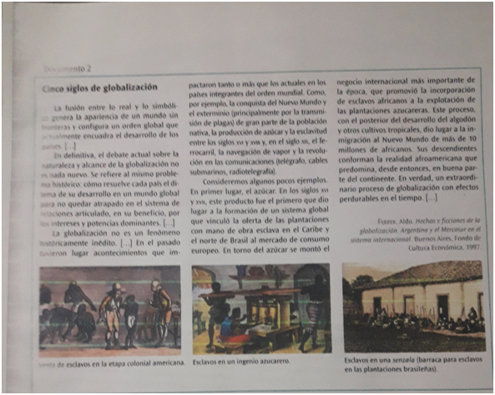

MATERIA GEOGRAFIA

PROFESORA GONZALEZ ALBANA

CONTINUIDAD PEDAGOGICA N°2

¿AGUDIZA LA MUNDIALIZACION DE LAS DESIGUALDADES?

1- OBSERVA LOS MAPAS, COMPARA Y ANALIZA:

2- AUMENTO LA RIQUEZA EN LOS ULTIMOS AÑOS?

3- Y LA POBREZA?

4- QUE SUCEDIÓ CON LOS PAISES CON DIFICULTADOS, SE RECUPERARON O PASARON A SER POBRES?

5- Y LOS PAISES EN RECUPERACION, SE HAN RECUPERADO?

6- ANALIZA LA SITUACION DE AMERICA, ASIA, EUROPA Y DE AFRICA Y DESCRIBELA

7- NOMBRA 5 PAISES QUE SE HAN ENRIQUECIDO, 5 QUE SE HAN EMPOBRECIDO, 5 QUE SE HAYAN RECUPERADO.

8- PARA VOS CUAL ES LA CAUSA DE ESTA SITUACION? POR QUE LOS PAISES RICOS SIGUEN SIENDOLO Y LA MAYORIA DEL RESTO SE HAN EMPOBRECIDO?

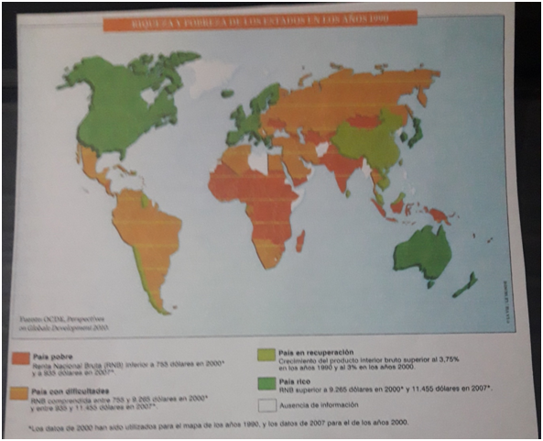

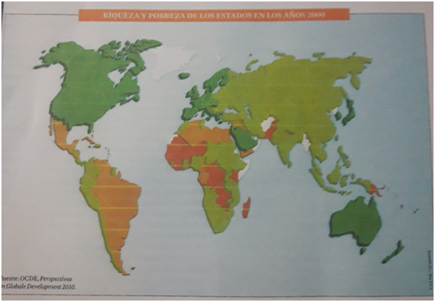

MATERIA GEOGRAFIA

PROFESORA GONZALEZ ALBANA

CONTINUIDAD PEDAGOGICA N°3

REDES SOCIALES TWEETS ENTRE AMIGOS

1-LEE EL TEXTO, OBSERVA EL GRAFICO Y EL MAPA Y RESPONDE:

2- ¿QUE REREDES SOCIALES SON LAS MAS UTILIZADAS EN EL MUNDO? NOMBRA AL MENOS 6 Y SU PORCENTAJE EN MILLONES (VER GRAFICO)

3- COMENTA BREVEMENTE LAS CARACTERISTICAS DE ALGUNAS DE LAS REDES MAS UTILIZADAS. LAS USAS? POR QUE?

4- ¿QUE RELACION TIENE LA PUBLICIDAD CON LAS REDES Y POR QUE?

5-¿LAS “NEWS” SON EFECTTIVAS, O SEA SIRVEN PARA INFORMAR Y TOMAR EN SERIO ESA INFO? POR QUE?

6-¿ PARA QUE SIRVE ESTAR CONECTADO?

7-¿CUALES SON LAS REDES QUE CREES MAS SE UTILIZAN EN LA ACTUALIDAD?

8-¿CREES QUE SIRVE ESTAR CONECTADO? QUE COSAS POSITIVAS Y NEGATIVAS ENCUENTRAS? EXPLICA POR QUE?

